**BIOACTIVIADAD DE EXTRACTOS METANÓLICOS DE *Rubus* spp**

**Basurto García Alexánder1. Silva Adame María Blanca1, Sánchez Rico Tsanda1, Cortes Penagos Consuelo de Jesús2 y García Saucedo Pedro Antonio1. Correo garsapan@hotmail.com**

(1)Facultad de Agrobiología “Pte. Juárez”. Universidad Michoacana de San Nicolás de Hidalgo. (2)Facultad de Químico Farmacobiología. Universidad Michoacana de San Nicolás de Hidalgo.

**RESUMEN**

Tallos y hojas de especies de zarzamora silvestre han sido utilizados en la herbolaria tradicional gracias a la presencia de compuestos con actividad antimicrobiana. Dentro de los principales compuestos reportados con actividad antimicrobiana están los polifenoles; éstos se encuentran distribuidos en diversos órganos de las plantas (flores, frutos, hojas y otros) y pueden actuar como sustancias protectoras contra la radiación UV y como mecanismos de defensa. El género *Pseudomonas* comprende algunas especies que causan daños a diversos cultivos y por consiguiente pérdidas económicas para el sector agrícola. En el presente estudio se evaluó el potencial antimicrobiano de extractos metanólicos de hojas y tallos de zarzamoras silvestres (*Rubus adenotrichos* y *Rubus coriifolius*), colectados en el municipio de Uruapan, Michoacán. Las muestras se deshidrataron y maceraron durante cinco días en metanol; los extractos obtenidos fueron resuspendidos en una solución de Dimetil sulfóxido (DMSO) y agua (1:10 v/v). Se cuantificaron polifenoles mediante el método de Folin-Ciocalteu, registrándose la absorbancia a 760 nm en espectrofotómetro UV-Vis. Los tratamientos para determinar la actividad antimicrobiana de los extractos consistieron en: control absoluto “CA” (papa dextrosa más inóculo); control negativo “CN” (papa dextrosa e inóculo más DMSO y agua 1:10 v/v); extractos crudos de los materiales colectados “EC” (dilución 1:10 de los EC en DMSO y agua 1:10 v/v más papa dextrosa e inóculo). La especie *Rubus corifoliios* presentó un mayor contenido de polifenoles (8.23 ± 0.03 y 0.52 ± 0.02 µg EAG/µL, hojas y tallos respectivamente), mientras que *Rubus adenotrichus* presentó menor concentración (1.74 ± 0.03 µg EAG/µL en hojas y 0.46 ± 0.04 µg EAG/µL en tallos). No obstante, el porcentaje de inhibición de la bacteria fue mayor con el extracto obtenido de hojas de *Rubus adenotrichus* (93.27 % ± 0.81).

**INTRODUCCIÓN**

El género *Rubus* comprende plantas como la zarzamora y la frambuesa que se desarrollan en varios estados de la República Mexicana, entre los que destaca Michoacán, donde se han descrito especies consideradas de importancia económica. Los frutos de la zarzamora silvestre representan una fuente alterna para el ingreso familiar en las comunidades donde se desarrollan, mientras que los tallos y hojas se utilizan en la herbolaria tradicional gracias a la presencia de compuestos con actividad antimicrobiana y antifúngica contra fitopatógenos, destacando *Botrytis cinerea, Alternaria alternata, Fusarium* sp., *Pseudomonas* spp., entre otros. No obstante lo anterior, de las más de 700 especies de *Rubus* que se reportan en el mundo, sólo se ha evaluado el potencial antimicrobiano de un pequeño número ellas, de ahí la importancia de evaluar el potencial de las más de 20 especies mexicanas de *Rubus.* Dentro de los principales compuestos reportados con actividad antimicrobiana están los polifenoles; éstos se encuentran extensamente distribuidos en diversos órganos de las plantas (flores, frutos, hojas, etc.), y actúan como sustancias protectoras contra la radiación UV, atrayentes de polinizadores y como mecanismos de defensa, entre otras acciones. El género *Pseudomonas* comprende algunas especies de bacterias que ocasionan enfermedades al ser humano, un ejemplo de estas es *Pseudomonas aeruginosa* causante de diversos problemas asociados al sistema respiratorio, sin embargo también existen especies que causan daños a diversos cultivos (tizón bacteriano en jitomate, pudrición de la vaina en trigo, gomosis en cerezo, etc.) y por consiguiente pérdidas económicas para el sector agrícola.

En el presente estudio se estableció un protocolo para la obtención de extractos metanólicos de hojas y tallos de dos materiales de zarzamora silvestre colectados en el municipio de Uruapan Michoacán y la avaluación de la bioactividad de estos extractos frente a la bacteria fitopatógena *Pseudomonas sp*.

**MATERIALES Y MÉTODOS**

***Colecta y preparación del material para la obtención de extractos metanólicos***

Se colectaron las morfoespecies “Vellosa” y “Glabra” en el cerro “La Charanda” en la ciudad de Uruapan, Michoacán, ubicado con los datos georreferénciales N 19° 26´17.6´´ y W 102° 03´49.3´´. La colecta se realizó con base a las características morfológicas contrastantes de ambas morfoespecies. Las hojas y tallos colectados de las dos morfoespecies fueron sometidos a un proceso de deshidratación por 24 horas haciendo uso de un deshidratador doméstico de platos, rotándolos después de 12 horas de proceso. Posteriormente, las hojas fueron pulverizadas en mortero de porcelana y los tallos fueron cortados en segmentos de aproximadamente 1 cm de longitud, para finalmente almacenarlos en bolsas de plástico herméticas.

***Obtención de los extractos crudos (EC)***

Para la obtención de los EC se partió de 10 g de hojas y tallos deshidratados los cuales fueron macerados en 100 mL de solvente (metanol) por un periodo de 5 días a 4 °C. Transcurrido ese tiempo, los extractos se filtraron en papel filtro Whatman #4 en un sistema de embudo acoplado a bomba de vacío, posteriormente se concentraron en evaporador rotatorio a 40 °C; finalmente se resuspendieron en una solución de DMSO (dimetil sulfóxido) y agua destilada 1:10 v/v (los EC se almacenaron en refrigeración a 4 °C hasta su utilización).

***Cuantificación de compuestos polifenólicos***

La cuantificación de compuestos polifenólicos se siguió con base al protocolo establecido por Estupiñán *et al.,* en 2011 y con algunas modificaciones de acuerdo a Singleton *et al.,* 1999. La mezcla de reacción consistió en 50 µL de muestra (extractos de tallos y hojas), 100 µL de reactivo de Folin-Ciocalteu (FC) y 550 µL de agua destilada para un volumen final de 700 µL. Lo anterior consistió en la primera fase de la cuantificación donde se llevó a cabo una reacción de oxidación por acción del FC, dando un tiempo de incubación de 8 min; posteriormente se agregaron 300 µL de Na2CO3 y se incubó durante 15 min a temperatura ambiente. Transcurrido este tiempo, se tomó lectura de la absorbancia a 760 nm en espectrofotómetro UV-Vis marca Nanodrop 2000c®, utilizando un blanco de reactivos con metanol. Para reportar los resultados, se construyó una curva estándar de ácido gálico partiendo de una solución stock con una concentración de 0.5 mg/mL. Los resultados se expresaron como µg equivalentes de ácido gálico (EAG)/µL. La cuantificación de los compuestos polifenólicos se realizó por triplicado.

***Material microbiológico***

La actividad antibacteriana de los extractos crudos de zarzamora se evaluó frente a la bacteria modelo *Pseudomonas sp.*, la cual fue obtenida del cepario del Laboratorio de Bioquímica Ecológica del CINVESTAV Unidad Irapuato a cargo del Dr. Víctor Olalde Portugal.

***Bioensayos de actividad antimicrobiana***

Previo a los ensayos de bioactividad se realizó una cinética de crecimiento de la bacteria fitopatógena *Pseudomonas sp.* a partir de la cual se definió el tiempo de incubación del inóculo, el tiempo para evaluar la inhibición de la bacteria así como la DO y las UFC/mL que correspondían a cada evaluación. Posteriormente en medio líquido papa-dextrosa se dejó crecer la bacteria a temperatura ambiente y en agitación a 150 rpm el tiempo necesario para alcanzar una densidad óptica de 0.9-1, la cual corresponde a una población bacteriana aproximada de 1x109 UFC/mL en la fase exponencial de crecimiento. Los tratamientos para determinar la actividad antimicrobiana de los extractos consistieron en: control absoluto “CA” (papa dextrosa más inóculo); control negativo “CN” (papa dextrosa e inóculo más DMSO y agua 1:10 v/v); extractos crudos de los materiales colectados “EC” (dilución 1:10 de los EC en DMSO y agua 1:10 v/v más papa dextrosa e inóculo). Se agregaron 500 µL del inóculo a cada tratamiento/control y fueron incubados durante 10 horas a temperatura ambiente en agitación a 150 rpm. Cada control y tratamiento se estableció por triplicado. Transcurrido el tiempo de incubación se emplearon los métodos de diluciones seriales y siembra en placa para la contabilizar las UFC/mL.

|  |  |
| --- | --- |
| Tratamiento/Control | Descripción |
| Control absoluto | Medio papa-dextrosa (PD) |
| Disolución usada para resuspensión de extractos (control) | DMSO-H2O 1:10 en medio PD |
| Extractos crudos | Dilución 1:10 de los EC en medio PD |

*Descripción de los tratamientos y controles*

**RESULTADOS Y DISCUSIÓN**

Se logró la identificación de dos de las tres morfoespecies de zarzamora evaluadas, con el apoyo del Dr. Rzedowski y el Dr. Zamudio del Instituto de Ecología A. C., de la ciudad de Pátzcuaro, Michoacán. Los materiales colectados para este trabajo fueron cotejados con ejemplares depositados en la colección del instituto antes mencionado para lograr su identificación mediante la comparación de características morfológicas de hojas, tallos, frutos, inflorescencias, porte, pubescencias, tipo de espinas, etc. La morfoespecie “Vellosa” fue identificada como *Rubus adenotrichos* mientras que la morfoespecies “Glabra” como *Rubus coriifolius.*

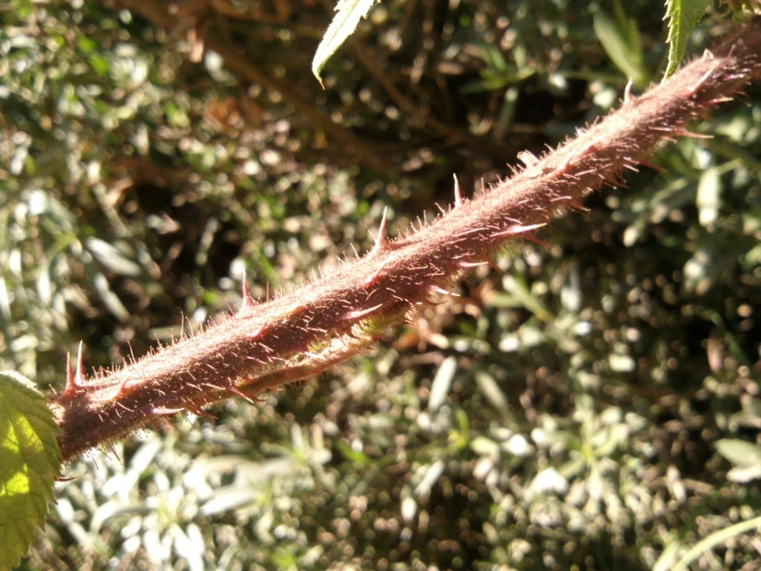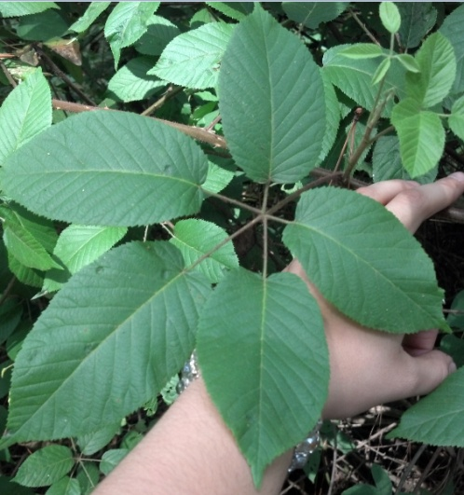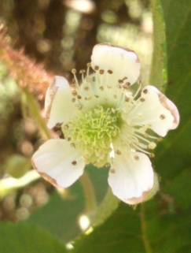

*Características morfológicas de tallos hojas y flores de Rubus adenotrichus*

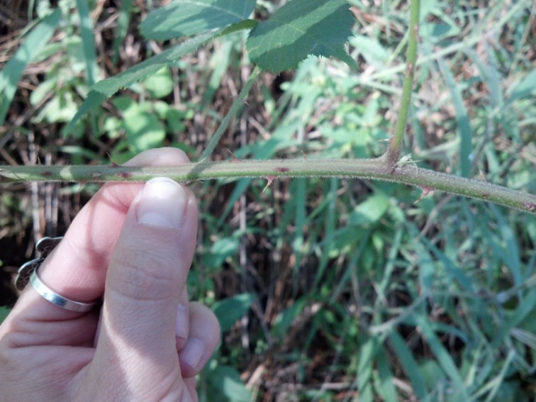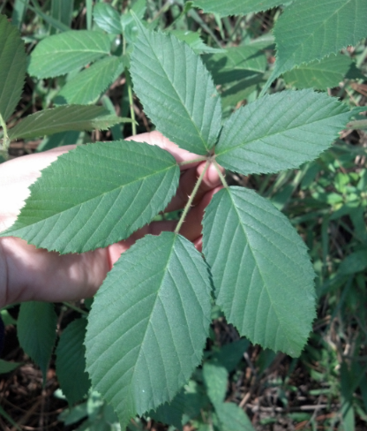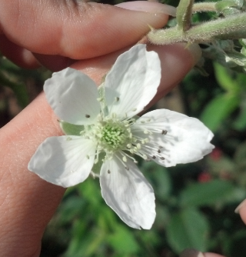

Características morfológicas de tallos, hojas y flores de *Rubus adenotrichus*

El resultado obtenido con respecto al contenido total de polifenóles indicó que la especie *Rubus corifoliios* presentó mayor cantidad de polifenoles 8.23 ± 0.03 y 0.52± 0.02 µg EAG/µL, hojas y tallos respectivamente, mientras que la especie de *Rubus adenotrichus* presentó 1.74 ± 0.03 µg EAG/µL en hojas y 0.46 ± 0.04 µg EAG/µL en tallos.

*Contenido de polifenoles totales en extractos de hoja y tallo de R. coriifolius y R. adenotrichos*

No obstante el porcentaje de inhibición de la bacteria fue mayor con el extracto obtenido mediante maceración metanólica de hojas de *Rubus adenotrichus* 93.27 % ± 0.81.

D

C

A

*% de inhibición de extractos metanólicos de tallo y hoja de Rubus adenotrichus frente a Pseudomonas sp.22. Literales distintas denotan diferencias significativas, Tukey (p<0.05)*

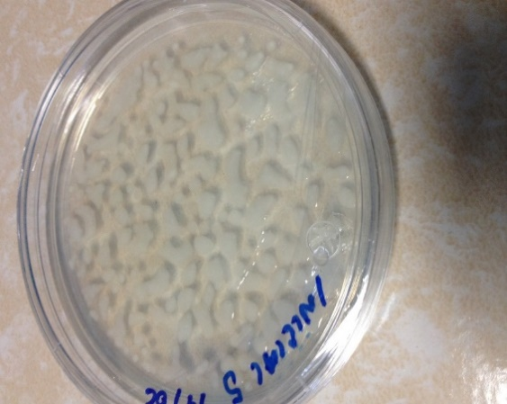

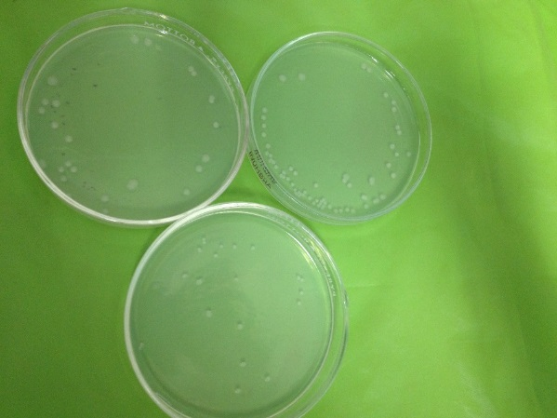

B

A

B

A

*A) UFC de la bacteria Pseudomonas sp. presentes en 100 µL del tratamiento con extracto metanólico de hojas de Rubus adenotrichus, B) testigo.*

**CONCLUSIONES**

* Se logró la identificación de dos morfoespecies silvestres de zarzamora colectadas en el municipio de Uruapan Michoacán
* Se estableció un protocolo de extracción de compuestos bioactivos por maceración metanólica.
* En los resultados obtenidos se mostró que los extractos obtenidos de hojas de *R. coriifolius* presentan mayor contenido de compuestos polifenólicos.
* La mayor bioactividad fue presentada por los extractos obtenidos de *R. adenotrichus*
* Lo anterior sugiere que la bioactividad de los extractos no está relacionada directamente con el contenido total de polifenoles, sino con el tipo de compuestos presentes en los extractos y la sinergia que estos puedan establecer entre sí.

**REFERENCIAS**

Cottyn, B; HeyleN, K; Heyrman, J; Vanhouteghem, K; Pauwelyn, E; Bleyaert, P; Van-Vaerenbergh, J; Höfte, M; De-Vos, P; Maes, M. 2009. Pseudomonas cichorii as the causal agent of midrib rot, an emerging disease of Greenhouse-grown butterhead lettuce in Flanders. Siystematic and Applied Microbiology, 32: 211-225.

Cuesta, D; Vallejo, M; Guerra, K; Cárdenas, J; Hoyos, C; Loaiza, Ea; Villegas,M. 2012. Infección intrahospitalaria por Pseudomonas aeruginosa multirresistente: estudio de casos y controles. Medicina UPB, 31: 135-142.

Cuevas-Rodríguez, E. O.; Dia, V. P.; Yousef, G. G.; García-Saucedo, P. A.; López-Medina, J.; Paredes-López, O.; González de Mejía, E.; Lila, M. A. 2010. Inhibition of pro-inflammatory responses and antioxidant capacity of mexican blackberry (Rubus spp.) extracts.

Daglia, M. 2012. Polyphenols as antimicrobial agents. Curr Op Biotech, 23:174-181.

Garzón, G. A.; Riedl, K. M.; Schwartz, S. J. 2009. Determination of anthocyanins, total phenolic content, and antioxidant activity in Andres berry (Rubus glaucus Benth). J Food Sci, 74: c227-c232.

Määttä-Riihinen, K. R.; Kamal-Eldin, A.; Törrönen, A. R. 2004. Identification and quantification of phenolic compounds in berries of Fragaria and Rubus species (Family Rosaceae). J Agric Food Chem, 52: 6178-6187.

Panizzi, L.; Caponi, C.; Catalano, S.; Cioni, P. L.; Morelli, I. 2002. In vitro antimicrobial activity of extracts and isolated constituents of Rubus ulmifolius. J Ethnopharm, 79: 165-168.

Puupponen-Pimiä, R.; Nohynek, L.; Alakomi, H. L.; Oksman-Caldentey, K. M. 2005. Bioactive berry compounds-novel tolos against human pathogens. Appl Microbiol Biotechnol, 67: 8-18

Rzedowski, J. y Calderón, R. G. 2005. Rosaceae. Flora del Bajío y de regiones adyacentes, Fascículo 135, Co-edición entre el Instituto de Ecología, A.C. y la Comisión Nacional para el Conocimiento y Uso de la Biodiversidad, Morelia, Michoacán. pp 123-143.